嘉義縣新港鄉復興國民小學在地產業課程學習單
單車藝術之旅

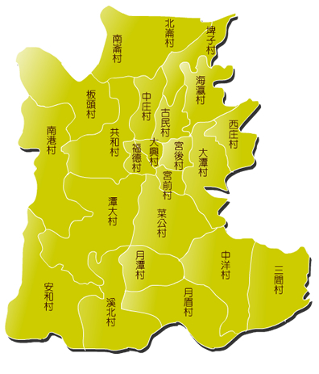
小朋友，你們知道我們學校的畢業生有個傳統—復興國小到剪黏大壁畫的單車巡禮嗎？你知道目的地在哪兒？你曾經去過嗎？你知道它的故事嗎？接下來跟著我們來個單車藝術之旅，一起完成任務吧！

★任務一：１.板陶窯的位址是
縣
鄉
村
2.請在右邊地圖上圈出所在位置

★任務二：請問板陶窯著名的大壁畫「古笨港越堤壁畫空間」牆面上有連續三幅巨大的交趾、剪粘壁畫，被社區居民暱稱是「板頭三朵花」。 分別為：
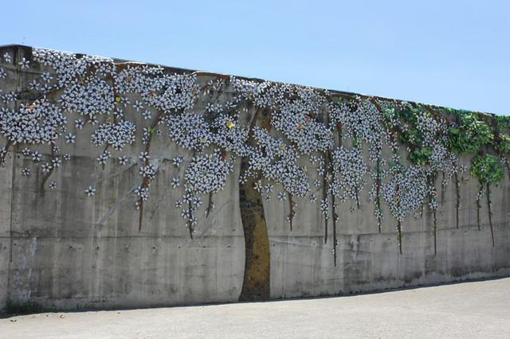
花名：

所代表的意涵：

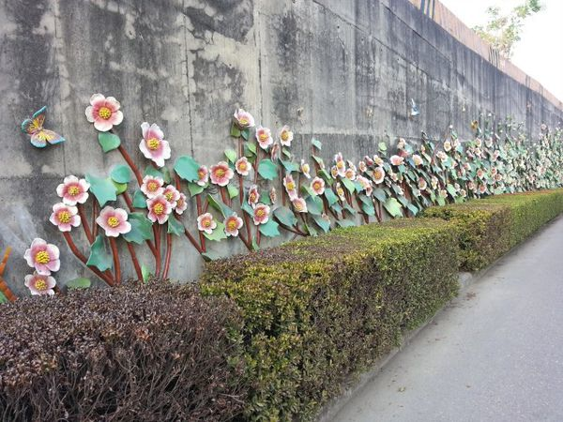
花名：

所代表的意涵：

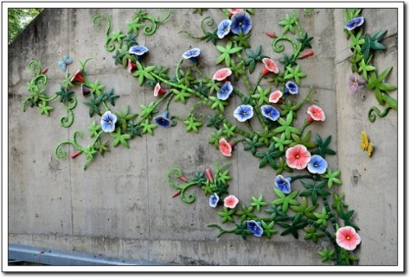
花名：

所代表的意涵：

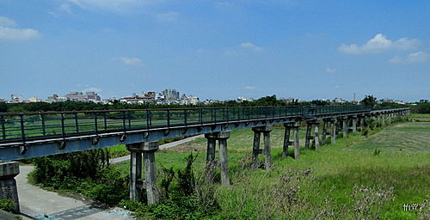
★任務三：早期為跨越北港溪的重要通道，始建於明治44年(民前一年)。連結了嘉義北港之間，成為重要的蔗糖運輸命脈和運載居民。它是現存最長的五分仔小火車鐵橋。請問：這座橋的名稱為何?它曾經創下哪3項紀錄?

橋的名稱：
創下哪3項紀錄：

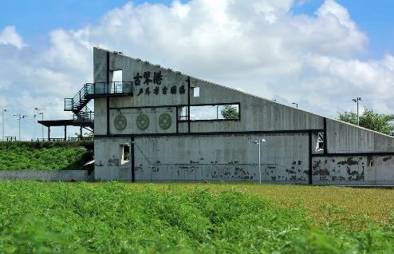
★任務四：我們先民很早就來到古笨港地區居住與開墾，並留下許多器物，延著樓梯往下走可以看不同遺蹟，像是清代牆面的基底或是清代的古井，另外還有考古的探坑遺蹟。請問在古笨港戶外考古園區裡考古隊發現了什麼？
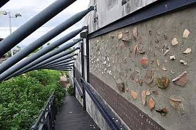

★終極任務：你最想和家人、朋友分享在這次的巡禮中讓你印象深刻的部份是什麼？為什麼？

